**Tugas Final GMA104A**

* ***Perhatian***:

1. Bacalah doa sebelum mengerjakan tugas skil tes ini.
2. Silahkan mengerjakan sendiri”, dan ikuti seluruh panduan yang sudah ada!

* ***Instruksi***:

1. Silahkan install sebuah laravel baru dengan versi 9/versi10 (***recomended versi 9***).
2. Setelah install, siapkan pengaturan database anda didalam Xampp(PhpMyAdmin).
3. Sesuaikan nama database dengan format nama => ***crud_nama_angkatan***
4. Silahkan untuk mengunjungi situs ***github.com/k-gultom/gma104***
5. Cari folder Skill_test dan buka folder views.
6. Buatlah didalam resource/views folder-folder serta file serupa dengan yang ada didalam folder github tersebut.
7. Silahkan buat beberapa controller dengan fungsi sebagai berikut:

* ***AuthController*** => proses login
* ***registerController*** => proses register
* ***homeController*** => proses menampilkan home
* ***todoController*** => semua proses todo controller

1. Buatlah sebuah ***middleware*** untuk proses ***login & register.***
2. Buatlah logic untuk proses login dan register
3. Silahkan untuk setting file appServiceProvider.php didalam folder app/Providers, sesuaikan sesuai gambar dibawah ini!!!

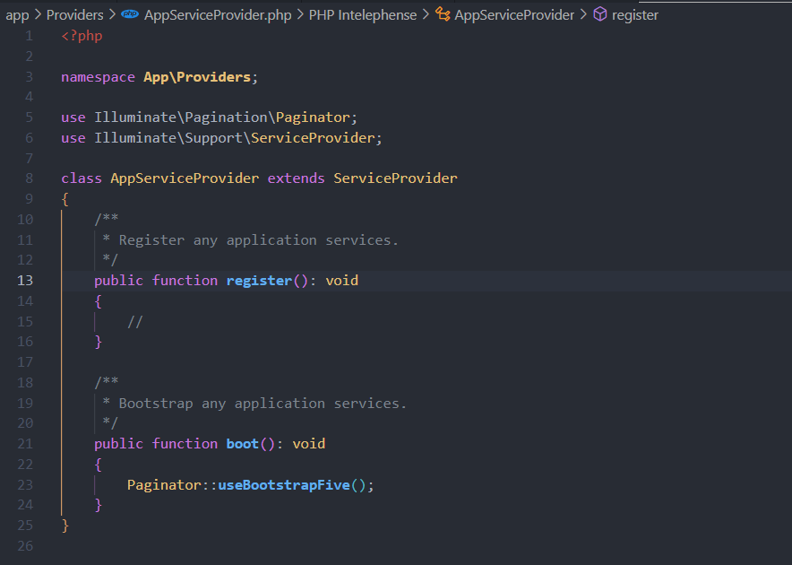

1. Saat aplikasi dibuat, masing-masing user harus bisa menyimpan data todo sesuai yang dimiliki user tersebut masing-masing. (***\*Point Plus***).
2. Seluruh validasi harus menggunakan ***Bahasa Indonesia.*** (***\*Point Plus***).

**Halaman-halaman aplikasi**

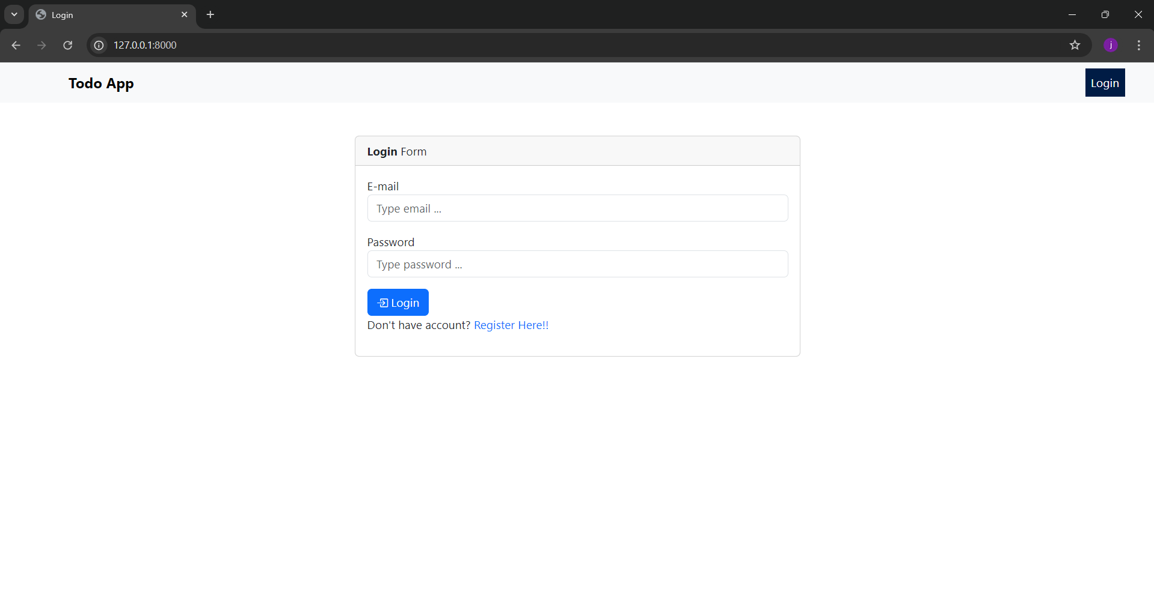

1. Tampilan Saat Aplikasi pertama kali mengakses halaman “/”.

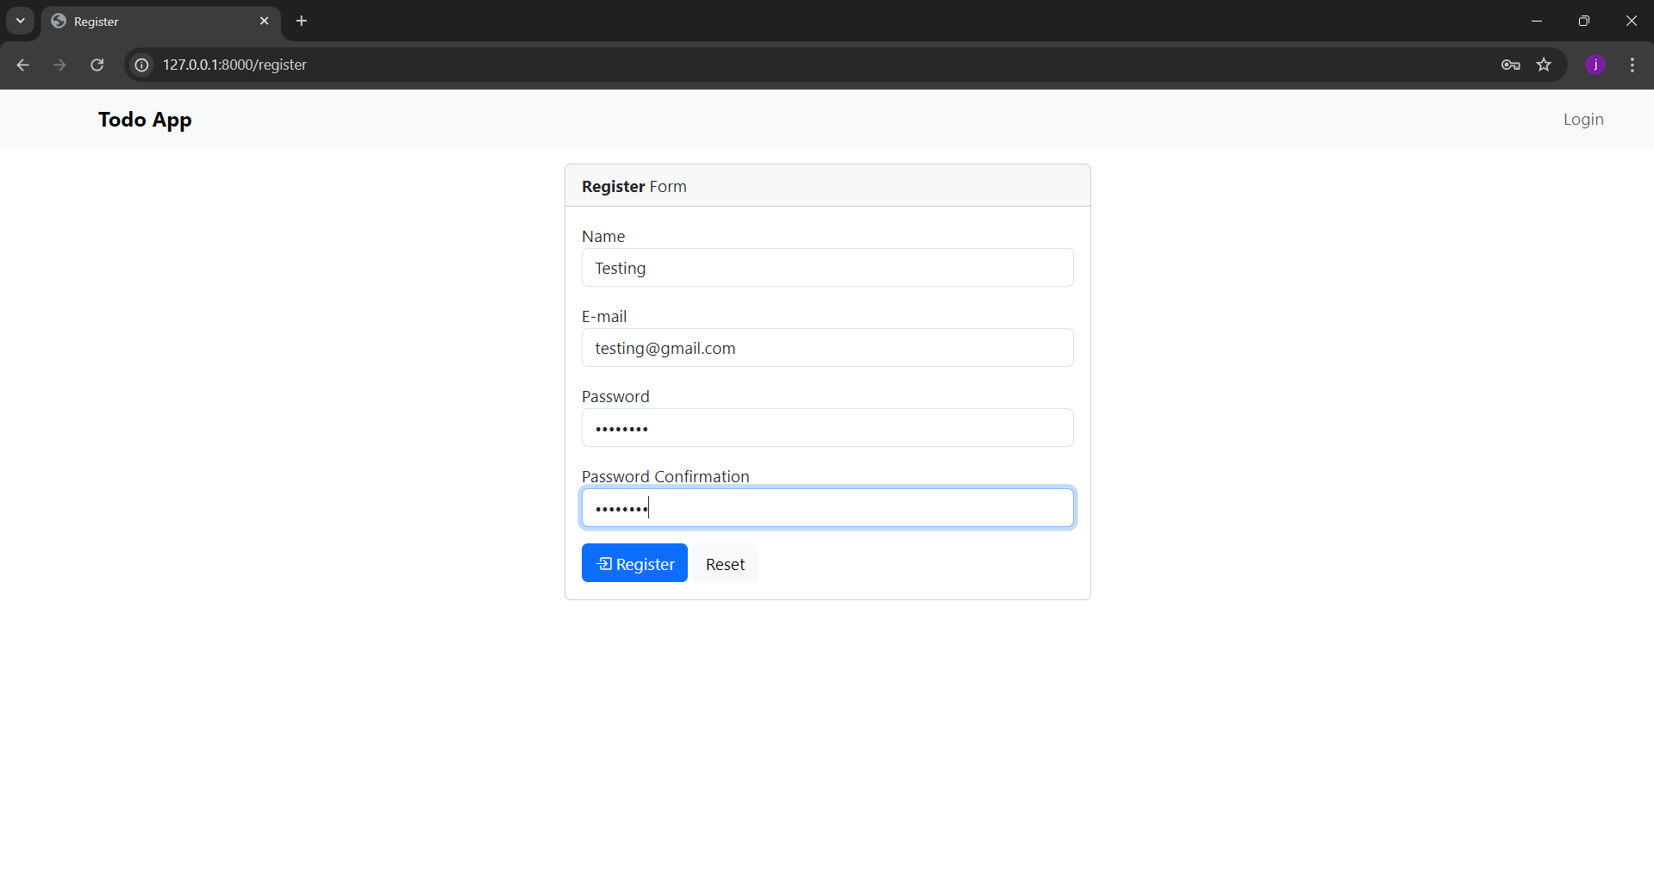

1. Tampilan Register

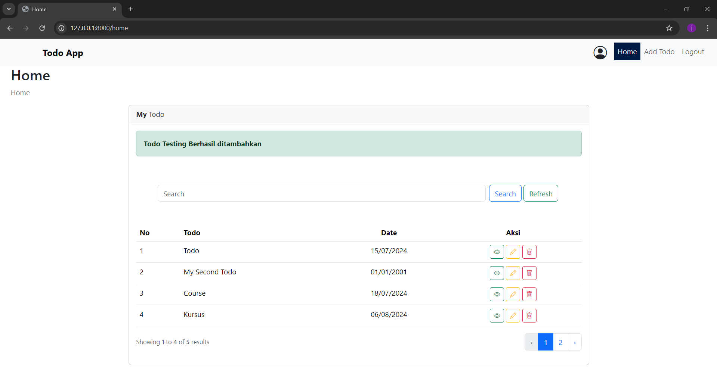

1. Tampilan Saat sudah berhasil login dan berada di halaman home & alert berhasil menambah data. ***Data yang tampil harus menampilkan data todo milik user yang sedang login.***

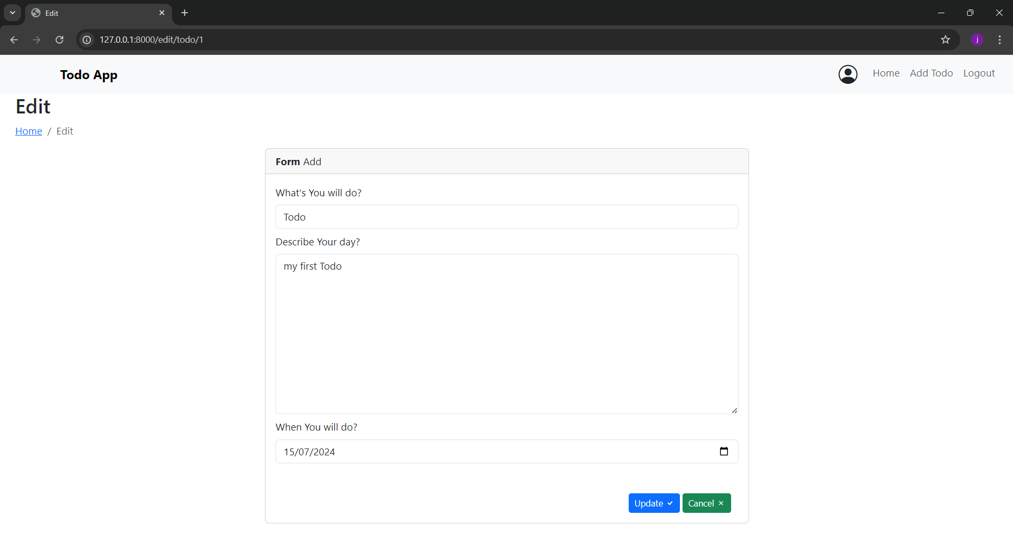

1. Tampilan edit data

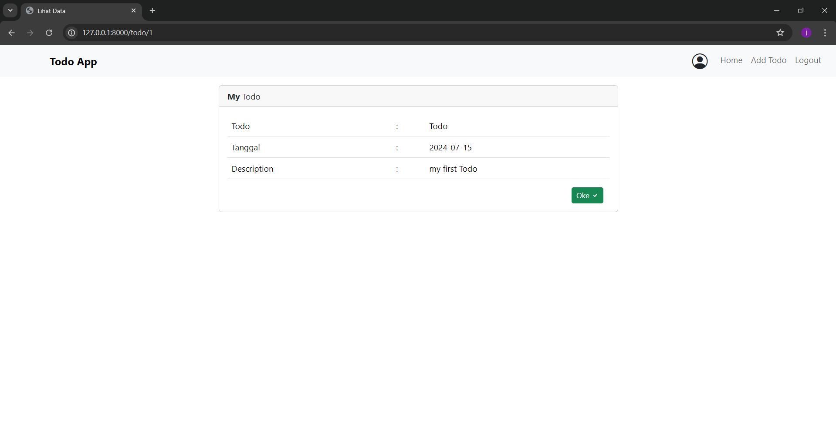

1. Tampilan Lihat Data

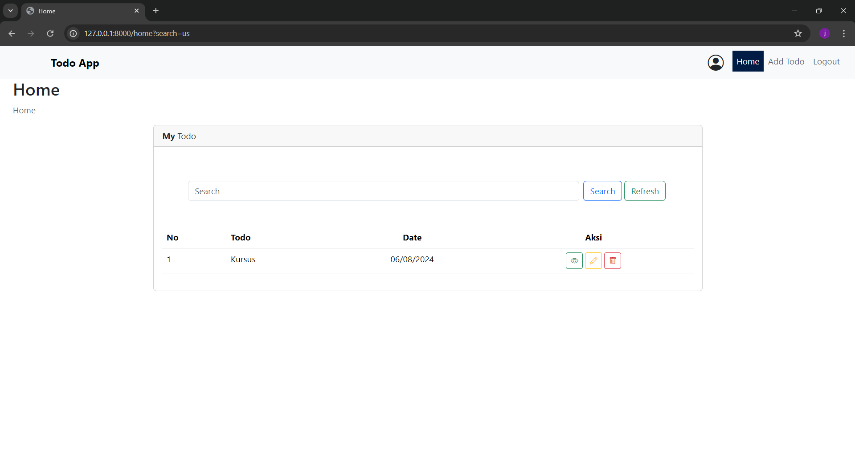

1. Tampilan jika fitur search berhasil dilakukan, ***Perhatikan!!!*** Pada kasus soal diatas, Jika saya mencari us, maka data yang tampil hanya 1 data.

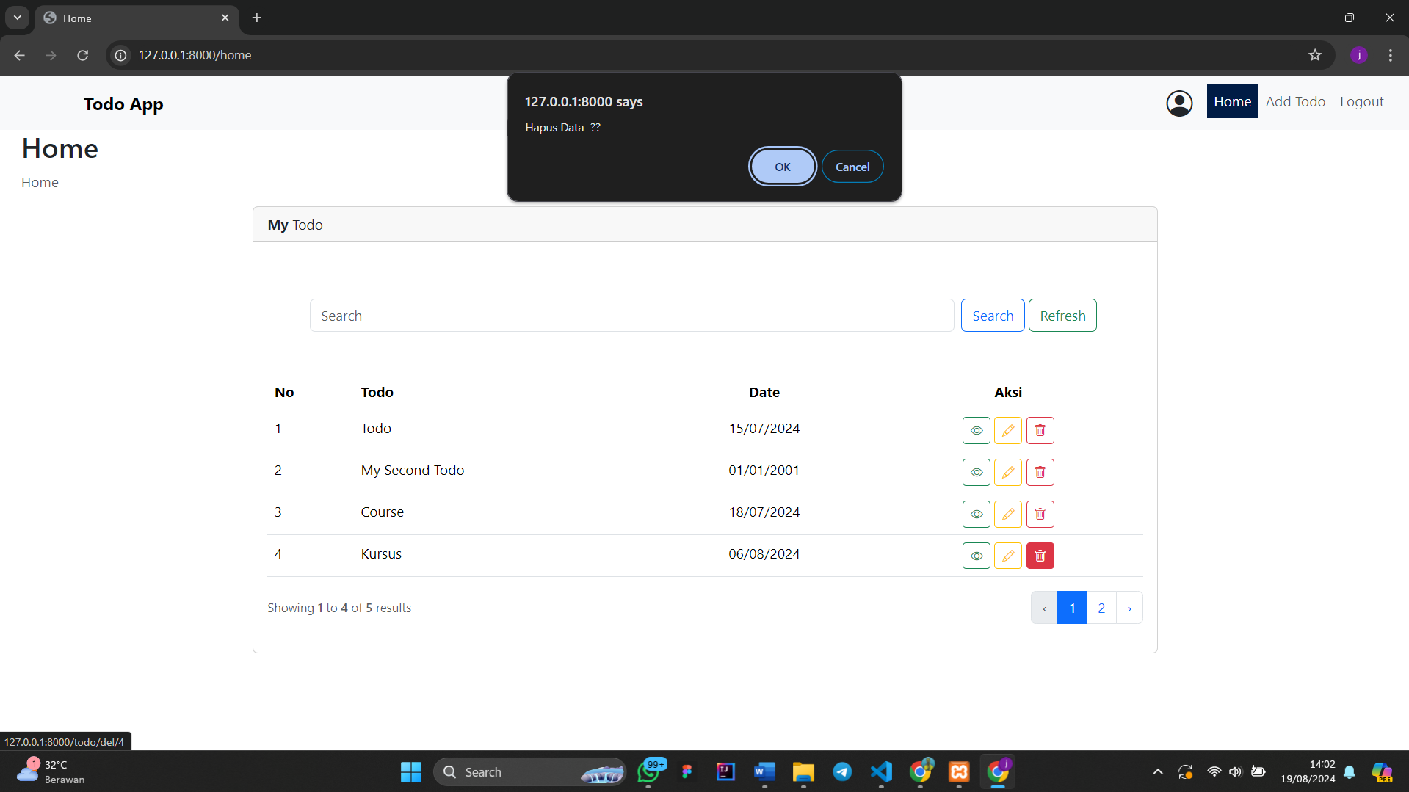

1. Tampilan jika data akan dihapus.

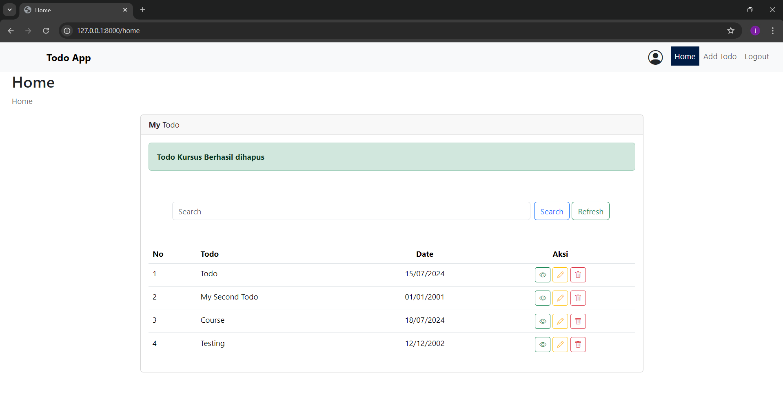

1. Tampilan jika Data berhasil dihapus.